ICS 13.220.20
C 81

中华人民共和国国家标准
GB 14287.4—XXXX

电气火灾监控系统 第4部分：故障电弧探测装置
Alarm and control system for electric fire prevention Part4: Arcing fault detectors

XXXX - XX - XX发布
XXXX - XX - XX实施


目 次
前言 II
1 范围 1
2 规范性引用文件 1
3 要求 1
4 试验 5
5 检验规则 16
6 标志 16
7 使用说明书 17
附录A（资料性附录） 典型故障电弧波形图 18
附录B（资料性附录） 故障电弧发生装置 19

前 言
本部分的要求、试验、检验规则、标志和使用说明书内容为强制性。
GB 14287《电气火灾监控系统》由以下部分组成：
第1部分：电气火灾监控设备；
第2部分：剩余电流式电气火灾监控探测器；
第3部分：测温式电气火灾监控探测器；
第4部分：故障电弧探测装置。
本部分依据GB/T 1.1-2009《标准化工作导则 第1部分：标准的结构和编写规则》起草。
请注意本文件的某些内容可能涉及专利。本文件的发布机构不承担识别这些专利的责任。
本部分由中华人民共和国公安部提出。
本部分由全国消防标准化技术委员会火灾探测和报警分技术委员会（SAC/TC113/SC6）归口。
本部分负责起草单位：公安部沈阳消防科学研究所。
本部分参加起草单位：北京明日电力电子有限公司、北京习羽杰创科技发展有限公司。
本部分主要起草人：丁宏军、高伟、张颖琮、刘长安、齐梓博、许潇潇、曹振、高凡、胡少英、黄武杰。

电气火灾监控系统 第4部分：故障电弧探测装置
- 范围
本部分规定了故障电弧探测装置的通用技术要求、试验方法、检验规则、标志和使用说明书。
本部分适用于民用建筑中10KW及其以下电气线路中安装使用的故障电弧探测装置。其它环境中安装使用的具有特殊要求的故障电弧探测装置,除特殊要求由有关标准另行规定外,亦应执行本部分。
- 规范性引用文件
下列文件对于本文件的应用是必不可少的。凡是注日期的引用文件，仅所注日期的版本适用于本文件。凡是不注日期的引用文件，其最新版本（包括所有的修改单）适用于本文件。
GB 9969.1 工业产品使用说明书 总则
GB 12978 消防电子产品检验规则
GB 16838-2005 消防电子产品环境试验方法及严酷等级
GB/T 17626.2-2006 电磁兼容 试验和测量技术 静电放电抗扰度试验(IEC 61000-4-2:2001, IDT)
GB/T 17626.3-2006 电磁兼容 试验和测量技术 射频电磁场辐射抗扰度试验(IEC 61000-4-3:2002, IDT)
GB/T 17626.4-2008 电磁兼容 试验和测量技术 电快速瞬变脉冲群抗扰度试验(IEC 61000-4-4:2004, IDT)
GB/T 17626.5-2008 电磁兼容 试验和测量技术 浪涌（冲击）抗扰度试验(IEC 61000-4-5:2005, IDT)
GB/T 17626.6-2008 电磁兼容 试验和测量技术 射频场感应的传导骚扰抗扰度试验(IEC 61000-4-6:2006, IDT)
- 要求
  - 总则
故障电弧探测装置（以下简称探测器或AFD）若要符合本部分，应首先满足本章要求，然后按照第4章规定进行试验，并满足试验要求。
  - 性能
    - 报警确认灯
探测器应具有红色报警确认灯。当被监视区域电流参数符合报警条件时，探测器报警确认灯应点亮,并保持至被复位。确认灯点亮时在其正前方6 m处，照度不超过500 lx的环境条件下，应清晰可见。
    - 辅助设备连接
探测器连接其他辅助设备（例如远程确认灯，控制继电器等）时，与辅助设备间连接线的开路和短路不应影响探测器的正常工作。
    - 出厂设置
除非使用特殊手段（如专用工具或密码）或破坏封条，否则探测器的出厂设置不应被改变。
    - 响应性能现场设置
探测器的响应性能如果可在探测器或在与其相连的控制和指示设备上进行现场设置，则应满足以下要求：
- 当制造商声明所有设置均满足本部分的要求时，探测器在任意设置的条件下均应满足本部分的要求，且对于现场设置应只能通过专用工具、密码或探头与底座的分离等手段实现；
- 当制造商声明某一设置不满足本部分的要求时，该设置应只能通过专用工具、密码手段实现，且应在探测器上或有关文件中明确标明该项设置不能满足本部分的要求。
    - 防止外界物体侵入性能
探测器应能防止直径为（1.3±0.05）mm的球形物体侵入探测室。
    - 故障电弧报警功能
      - 探测器的工作电压应选用AC220 V（50 HZ）的交流电压。
      - 被探测线路内若在1 s内发生10个及其以下半周期的故障电弧，探测器可采取其他方式的提示，但不应发出声、光报警信号和控制信号；被探测线路内若在1 s内发生11个及其以上半周期的故障电弧，探测器应在30 s内发出声、光报警信号和控制信号，声光报警信号应能保持，直至手动清除。
      - 探测器应设有一组控制输出，在检测到电弧故障时，控制输出应在1 s内动作。
      - 探测器在误报警试验过程中，不应发出报警和控制信号。
      - 探测器在负载抑制性试验过程中，探测器应在30 s内发出报警和控制信号。
    - 重复性
连续3次测量同一只探测器的响应时间，通电7 d后再连续3次测量同一只探测器的响应时间，通电期间，探测器不应发出报警信号或故障信号，其响应时间应满足3.2.6条要求。
    - 电源参数波动
探测器的供电电压为额定工作电压的－15%和＋10%，测量探测器的响应时间，其响应时间应满足3.2.6条要求。
    - 气候环境耐受性
      - 运行试验
探测器应能耐受表1所规定气候环境条件下的各项试验。试验期间及试验后应满足下列要求：
- 试验期间，探测器不应发出报警信号；
- 试验后，探测器应能正常工作；探测器的响应时间应满足3.2.6条要求。
- 运行试验的气候环境条件要求

试验名称 | 试验参数 | 试验条件 | 工作状态
低温（运行）试验 | 温度  ℃ | －10±3 | 正常监视状态
低温（运行）试验 | 持续时间  h | 2 | 正常监视状态
恒定湿热（运行）试验 | 温度  ℃ | 40±2 | 正常监视状态
恒定湿热（运行）试验 | 相对湿度  % | 93±3 | 正常监视状态
恒定湿热（运行）试验 | 持续时间  d | 4 | 正常监视状态
    - 机械环境耐受性
      - 运行试验
探测器应能耐受表3所规定的机械环境条件下的各项试验，试验期间及试验后探测器应满足下列要求：
- 试验期间，探测器不应发出报警信号；
- 试验后，探测器不应有机械损伤和紧固部位松动现象；
- 试验后，探测器基本性能正常；探测器的响应时间应满足3.2.6条要求。
- 运行试验的机械环境条件要求
试验名称 | 试验参数 | 试验条件 | 工作状态
冲击试验 | 峰值加速度  m/s² | 100-20m (质量m≤4.75 kg时) | 正常监视状态
冲击试验 | 峰值加速度  m/s² | 0(质量m>4.75 kg时) | 正常监视状态
冲击试验 | 脉冲时间  ms | 6 | 正常监视状态
冲击试验 | 冲击方向 | 6 | 正常监视状态
碰撞试验 | 锤头速度  m/s | 1.5±0.125 | 正常监视状态
碰撞试验 | 碰撞动能  J | 1.9±0.1 | 正常监视状态
碰撞试验 | 碰撞次数 | 1 | 正常监视状态
      - 耐久试验
探测器应能耐受表4所规定的机械环境条件下的各项试验，试验后应满足下列要求：
- 试验后恢复到正常监视状态时，探测器不应发出报警信号；
- 试验后，探测器应能正常工作；探测器的响应时间应满足3.2.6条要求。
- 耐久试验的机械环境条件要求
试验名称 | 试验参数 | 试验条件 | 工作状态
振动试验（正弦）（耐久） | 频率范围  Hz | 10～150～10 | 不通电状态
振动试验（正弦）（耐久） | 加速度  m/s² | 10 | 不通电状态
振动试验（正弦）（耐久） | 扫频速率  oct/min | 1 | 不通电状态
振动试验（正弦）（耐久） | 轴线数 | 3 | 不通电状态
振动试验（正弦）（耐久） | 每个轴线扫频次数 | 20 | 不通电状态
    - 电磁兼容性能
探测器应能耐受表5所规定的电磁兼容性试验，试验期间及试验后应满足下列要求：
- 试验期间，探测器不应发出报警信号；
- 试验后，探测器应能正常工作；探测器的响应时间应满足3.2.6条要求。
- 电磁兼容性试验条件要求
试验名称 | 试验参数 | 试验条件 | 工作状态
射频电磁场辐射抗扰度试验 | 场强  V/m | 10 | 正常监视状态
射频电磁场辐射抗扰度试验 | 频率范围  MHz | 1～1000 | 正常监视状态
射频电磁场辐射抗扰度试验 | 扫描速率  十倍频程每秒 | ≤1.5×10-3 | 正常监视状态
射频电磁场辐射抗扰度试验 | 调制幅度 | 80％(1kHz，正弦) | 正常监视状态
射频场感应的传导骚扰抗扰度试验 | 频率范围  MHz | 0.15～100 | 正常监视状态
射频场感应的传导骚扰抗扰度试验 | 电压  dBμV | 140 | 正常监视状态
射频场感应的传导骚扰抗扰度试验 | 调制幅度 | 80％(1kHz，正弦) | 正常监视状态
静电放电抗扰度试验 | 放电电压  kV | 空气放电（外壳为绝缘体试样）8 | 正常监视状态
静电放电抗扰度试验 | 放电电压  kV | 接触放电（外壳为导体试样和耦合板）6 | 正常监视状态
静电放电抗扰度试验 | 放电极性 | 正、负 | 正常监视状态
静电放电抗扰度试验 | 放电间隔  S | ≥1 | 正常监视状态
静电放电抗扰度试验 | 每点放电次数 | 10 | 正常监视状态
电快速瞬变脉冲群抗扰度试验 | 瞬变脉冲电压  kV | AC电源线：2×(1±0.1)  其它连接线：1×(1±0.1) | 正常监视状态
电快速瞬变脉冲群抗扰度试验 | 重复频率  kHz | 100×(1±0.2) | 正常监视状态
电快速瞬变脉冲群抗扰度试验 | 极性 | 正、负 | 正常监视状态
电快速瞬变脉冲群抗扰度试验 | 时间 | 每次1min | 正常监视状态
浪涌（冲击）抗扰度试验 | 浪涌（冲击）电压  kV | 线-地1×(1±0.1) | 正常监视状态
浪涌（冲击）抗扰度试验 | 极性 | 正、负 | 正常监视状态
浪涌（冲击）抗扰度试验 | 试验次数 | 5 | 正常监视状态
- 试验
  - 总则
    - 试验的大气条件
除在有关条文另有说明外，则各项试验均在下述大气条件下进行：
温度：15℃～35℃；
湿度：25%RH～75%RH；
大气压力：86kPa～106kPa。
    - 试验的正常监视状态
在有关条文中没有特殊要求时，应保证探测器的工作电压为额定工作电压，并在试验期间保持工作电压稳定。
    - 容差
除在有关条文另有说明外,各项试验数据的容差均为±5%；环境条件参数偏差应符合GB16838要求。
    - 试验前检查
      - 试样在试验前进行外观检查，应符合下述要求：
- 表面无腐蚀、涂覆层脱落和起泡现象，无明显划伤、裂痕、毛刺等机械损伤；
- 紧固部位无松动。
      - 试样在试验前应按第3.2.1～3.2.5条要求对试样进行检查，符合要求后方可进行试验。
    - 试验样品（以下称试样）
4套探测器, 并在试验前予以编号。
    - 探测器的安装
试样应按制造商规定的正常安装方式安装。如果说明书给出多种安装方式，试验中应采用对试样工作最不利的安装方式。
    - 试验程序
按表6规定的程序进行试验。
- 试验程序
序号 | 条目 | 试验项目 | 试样编号
1 | 4.2 | 响应性能试验 | 1～4
2 | 4.3 | 重复性试验 | 1～4
3 | 4.4 | 电源参数波动试验 | 1～4
4 | 4.5 | 低温（运行）试验 | 1
5 | 4.6 | 恒定湿热（运行）试验 | 2
6 | 4.7 | 冲击试验 | 2
7 | 4.8 | 碰撞试验 | 3
8 | 4.9 | 振动（正弦）(耐久)试验 | 4
9 | 4.10 | 射频电磁场辐射抗扰度试验 | 2
10 | 4.11 | 射频场感应的传导骚扰抗扰度试验 | 3
11 | 4.12 | 静电放电抗扰度试验 | 4
12 | 4.13 | 电快速瞬变脉冲群抗扰度试验 | 2
13 | 4.14 | 浪涌(冲击)抗扰度试验 | 3
  - 响应性能试验
    - 电弧故障试验
      - 试验步骤
        - 按图1所示，将试样和试验设备进行连接。按照表7所要求的电弧特点,分别对试样进行测试。
        - 启动试验设备,于电弧故障试验数据库中随机抽取一组符合表7所列电弧特点且每秒内有电弧产生的半周期个数不超过10个的典型数据，试验设备产生电弧故障时的电流和电压模拟信号（附录A中图A.1所示），持续10 s。在此期间，每个半周期内可能有正常电流和电压、电弧故障电流和电压、没有电流和正常电压。
        - 启动试验设备,于电弧故障试验数据库中随机抽取一组符合表7所列电弧特点且每秒内最大有电弧产生的半周期个数为11～13个的典型数据，试验设备产生电弧故障时的电流、电压模拟信号（附录A中图A.2所示），持续10 s。在此期间，每个半周期内可能有正常电流和电压、电弧故障电流和电压、没有电流和正常电压。
      - 试验设备
故障电弧发生装置由典型故障电弧数据库、信号处理系统和模拟发生系统三部分组成（附录B所示）。
- 电弧故障试验
误差：±10%
电弧性质 |  | 串联电弧 |  |  |  |  |  |  |  |  |  |  |  | 并联电弧
 |  | 碳化路径 |  |  |  |  |  | 金属性接触 |  |  |  |  |  | 碳化路径 |  |  |  | 金属性接触
负载条件 | 功率  KW/KVA | 4 |  |  | 额定 |  |  | 4 |  |  | 额定 |  |  | 3 |  | 5 |  | 3 |  | 5
负载条件 | 功率因数 | 1 | 0.7 | 0.3 | 1 | 0.7 | 0.3 | 1 | 0.7 | 0.3 | 1 | 0.7 | 0.3 | 1 | 0.7 | 1 | 0.7 | 1 | 0.7 | 1 | 0.7

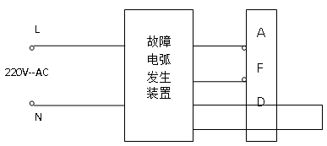
- 电弧故障试验
    - 误报警试验
      - 试验步骤
        - 阻性负载
采用额定功率3×200 W和4×100 W的白炽灯，按照每秒1次的频率进行60次接通和断开负载的测试；按照每秒改变1次负载功率的条件进行0 W—100 W—200 W—400 W—500 W—700 W—800 W—1000 W—900 W—700 W—600 W—400 W—300 W—100 W—0 W的测试。
每次测试前应保证灯泡负载处于冷却状态。
        - 电容起动负载
选用一台1200 W电容起动式电动机，空载情况下启动并运行1 min后关断，重复5次；5 min内随机开启和关断10次试验1次。
        - 吸尘器负载
选用一台额定功率1200 W吸尘器，在吸尘器电源开关处于接通状态下通过接通和断开吸尘器电源插头的方式控制吸尘器，每2 min进行一次启动，并运行1 min，连续重复5次。
        - 带有容性旋转开关负载
选用一台带有容性旋转开关的260 W电风扇，并联1000 W阻性负载，电风扇每10 s从关的位置调整到转速最大后再从转速最大调整到关的位置，试验持续1 min。
        - 电磁炉负载
选用一台最大功率2000 w、五档功率调节按钮的电磁炉，分别于每个功率档位下启动并运行电磁炉1 min。
        - 微波炉负载
选用一台输入功率1200 W、分档控制的微波炉，分别于高功率、中等功率、低功率下启动并运行微波炉1 min。
        - 双金属片控温负载
选用一台带有温度调节、功率1850 W的电熨斗，通过调节温度控制旋钮，2 min使控温触点接通和分断25次。
        - 电子变速负载
选用一台额定功率为800 W的电子变速手电钻。在空载状态下其速度10 s内均匀地从最小变到最大然后再到最小，循环持续1 min；1 min内全速启停10次。
        - 日光灯负载
选择25盏40 W带有电子式镇流器的日光灯，灯从冷态起动且运行至1 min。
        - 变频负载
选用一台3匹变频空调，制冷方式下启动并运行3 min。
        - 多种负载
选用计算机、2匹定频空调、260±10 L定频电冰箱、42英寸液晶电视机、2000 W电热水器各一台和4盏40 W日光灯，启动并运行1 min。其中空调处于设定温度低于环境温度3 ℃制冷方式、冰箱处于制冷状态、热水器处于加热状态。
      - 试验设备
满足4.2.2.1.1～4.2.2.1.11要求的实际电器或与之等效的模拟发生装置。
    - 负载抑制性试验
      - 试验步骤
        - 操作信号抑制
按照图2和图3连接试验设备，电阻性负载功率为1000 W，进行负载抑制试验。试验时分别接入如下所述的屏蔽负载，调节电弧发生器当一个电极接触到另外一个电极时，电路将接通，启动负载设备，然后缓慢横向调节电极使其分离，直到电弧发生。观察并记录试样发出报警和控制信号的时间。
- 4.2.2.1.3所规定的吸尘器；
- 4.2.2.1.6规定的微波炉；
- 4.2.2.1.9所规定的日光灯；
- 4.2.2.1.10所规定的变频空调。
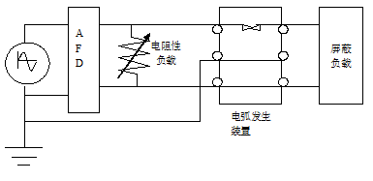
- 负载抑制试验
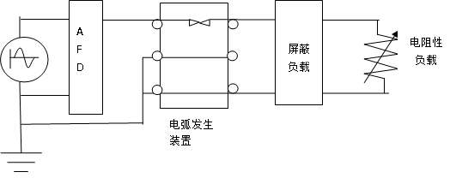
- 负载抑制试验

        - 电容滤波器抑制
按照图4的电路相连试验设备，图中负载为1000 W阻性负载。按照4.2.3.1.1的方法发生电弧并检验试样。
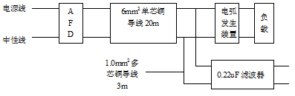
- 电容滤波器抑制试验
        - 线路阻抗抑制
按照图5的电路连接试验设备，按照4.2.3.1.1的方法发生电弧并检验试样。
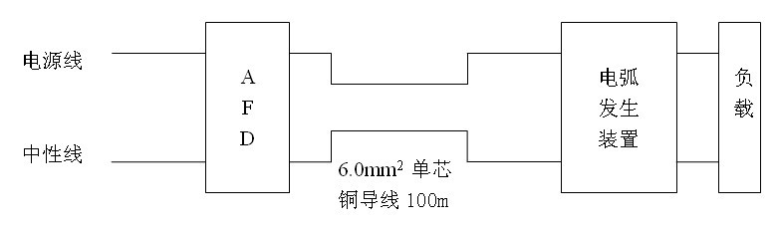
- 线路阻抗抑制试验
      - 试验设备
- 采用实际电路或与之等效的模拟发生装置（图1所示）。
- 电弧发生装置如图6所示，包括一个静止的直径为6.4 mm的炭-石墨头电极和一个铜制的移动电极。
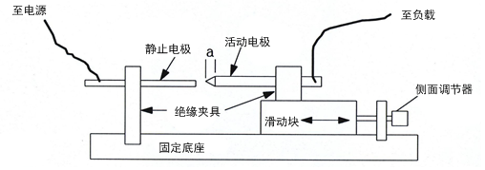
- 电弧发生装置
  - 重复性试验
    - 将试样与配套的控制和指示设备连接。
    - 按4.2条规定测量三次响应时间，两次测量的时间间隔不应小于10 min，但不大于1 h。最后一次测量后，保持试样状态不变。
    - 将试样不间断通电7 d，然后按4.2条规定测量三次响应时间，两次测量的时间间隔不应小于10 min，但不大于1 h。
  - 电源参数波动试验
    - 供电电源为直流恒压的试样
将试样与配套的控制和指示设备连接。分别使额定工作电压降低15％和升高10％或按制造商规定的额定工作电压上、下限按4.2条规定测量试样的响应时间。
    - 供电电源为脉动电压的试样
将试样通过长度为1000 m，截面积为1.0 mm²的铜质双绞导线（或按照制造商提供的条件）与配套的控制和指示设备连接。分别使额定工作电压降低15%和升高10%或按制造商规定的额定工作电压上、下限按4.2条规定测量试样的响应时间。
  - 低温（运行）试验
    - 试验步骤
      - 将试样及其底座放在低温试验箱中，接通控制和指示设备，使其处于正常监视状态。
      - 在温度15 ℃～20℃、相对湿度不大于70%的条件下保持1 h，然后以不大于0.5 ℃/min的降温速率，将温度降至-10 ℃±3 ℃，在此条件下保持2 h（试样不应有结冰现象）。试验期间，观察并记录试样的工作状态。
      - 试验后，取出试样，在正常大气条件下放置1 h。然后按4.2条规定方法测量响应时间。
    - 试验设备
试验设备应符合GB 16838的有关规定。
  - 恒定湿热（运行）试验
    - 试验步骤
      - 将试样及其底座放在湿热试验箱中，接通控制和指示设备，使其处于正常监视状态。
      - 调节湿热试验箱，使试样在温度为40 ℃±2 ℃、相对湿度为93%±3%的条件下持续4 d。试验期间，观察并记录试样的工作状态。
      - 试验后，取出试样，在正常大气条件下放置1 h。然后按4.2条规定方法测量响应时间。
    - 试验设备
试验设备应符合GB 16838的有关规定。
  - 冲击试验
    - 试验步骤
      - 将试样及其底座固定在冲击试验台上，接通控制和指示设备，使其处于正常监视状态。
      - 对质量为m(kg)的试样，当m≤4.75时，峰值加速度为（100-20m）m/s²；当m>4.75时，峰值加速度为0，脉冲时间为6 ms。启动冲击试验台，对试样的6个方向进行冲击。
      - 试验后，按4.2条规定方法测量响应时间。
    - 试验设备
试验设备应符合GB 16838的规定。
  - 碰撞试验
    - 试验步骤
      - 按要求将试样及其底座按正常的工作位置固定在碰撞试验台的水平安装板上，接通控制和指示设备，使其处于正常监视状态。试样在试验前应至少通电15 min。
      - 调整碰撞试验设备，使锤头碰撞面的中心能够从水平方向碰撞试样，并对准使试样最易遭受破坏的部位。然后以1.5 m/s±0.125 m/s的锤头速度、1.9 J±0.1 J的碰撞动能碰撞试样1次。试验期间，观察并记录试样的工作状态。
      - 试验后，按4.2条规定方法测量响应时间。
    - 试验设备
试验装置（如图7所示）主体是一个摆锤机构，摆锤的锤头由硬质铝合金AlCu₄SiMg（经固溶、时效处理）制成，外形为具有一个斜的碰撞面的六面体。锤头的摆杆固定在带球轴承的钢轮毂上，球轴承装在硬钢架的固定钢轴上。硬钢架的结构应保证在未安装试样时能够使摆锤自由旋转。
锤头的外形尺寸为长94 mm、宽76 mm、高50 mm，质量约为O.79 kg。锤头的斜切面与纵轴之间的夹角为60°±1°。锤头的摆杆外径为25 mm±0.1 mm，壁厚为1.6 mm±0.l mm。
锤头的纵轴距旋转轴线的径向距离为305 mm，锤头的摆杆轴线要保证与旋转轴线垂直。外径为102 mm，长为200 mm的钢轮毂同心组装在直径为25 mm的钢轴上。钢轴直径的精度取决于所用轴承尺寸公差。
在钢轮毂与摆杆相对的方向上装有两个外径为20 mm、长为185 mm的钢质配重臂，其伸出长度为150 mm。在两个配重臂上装一个位置可调的配重块，以便使锤头与配重臂平衡。在钢轮毂的一端上装一个厚12 mm、直径为150 mm的铝合金滑轮，在滑轮上缠绕一条缆绳，缆绳的一端固定在滑轮上，另一端系上工作重锤，工作重锤的质量约为0.55 kg。
安装试样的水平安装板由钢架支撑,安装板可以上下调整，以便使锤头的碰撞面中心从水平方向碰撞试样。
在使用试验设备时，首先要按图3调整试样和安装板的位置。调好后，把安装板固定在钢架上，然后摘下工作重锤，通过调整配重块平衡摆锤机构。调整平衡后，把摆杆拉到水平位置上，系上工作重锤，当摆锤机构释放时，工作重锤使锤头旋转270°碰撞试样。

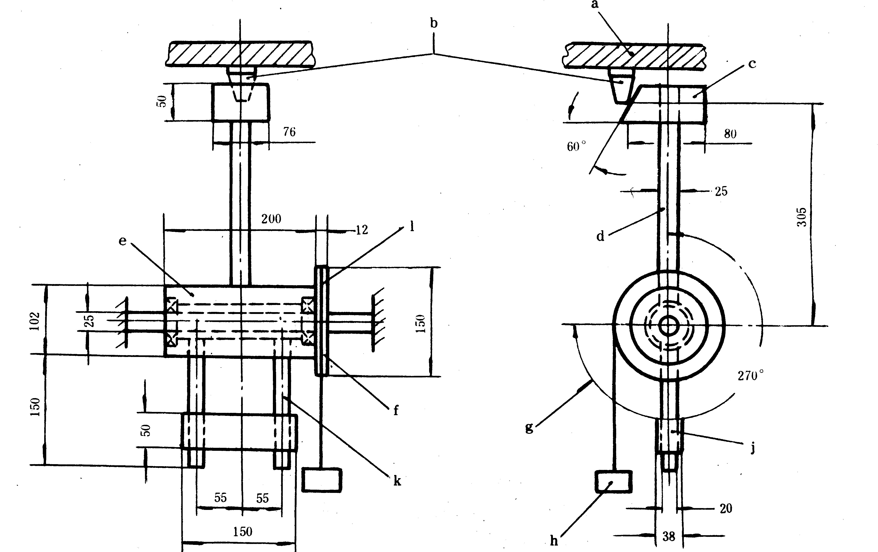
a——安装板；
b——试样；
c——锤头；
d——摆杆；
e——钢轮毂；
f——球轴承；
g——转动270°；
h——工作重锤；
j——配重块；
k——配重臂；
l——滑轮。
- 碰撞试验装置结构图
  - 振动（正弦）（耐久）试验
    - 试验步骤
      - 将试样及其底座固定在振动试验台上。
      - 依次在三个互相垂直的轴线上，在10 Hz～150 Hz的频率循环范围内，以10 m/s²的加速度幅值，1倍频程每分的扫频速率，各进行20次扫频循环。
      - 试验后，按4.2条规定方法测量响应时间。
    - 试验设备
试验设备应符合GB 16838的规定。
  - 射频电磁场辐射抗扰度试验
    - 试验步骤
      - 将试样安放在不导电支座上，接通电源，使试样处于正常监视状态15 min。
      - 按GB 16838中的要求，对试样施加表5所示条件的电磁干扰。
      - 干扰期间，观察并记录试样工作状态。
      - 干扰环境结束后，按4.2条规定方法测量响应时间。
    - 试验设备
试验设备应满足GB/T 17626.3-2006的相关规定。
  - 射频场感应的传导骚扰抗扰度试验
    - 试验步骤
      - 将试样安放在绝缘台上，接通电源，使试样处于正常监视状态，保持15 min。
      - 按GB 16838中的要求，对试样施加表5所示条件的电磁干扰。
      - 干扰期间，观察并记录试样工作状态。
      - 干扰结束后，按4.2条规定方法测量响应时间。
    - 试验设备
试验设备应满足GB/T 17626.6-2008的相关规定。
  - 静电放电抗扰度试验
    - 试验步骤
      - 将试样放在距接地参考平面0.8 m的支架上。接通电源，使试样处于正常监视状态，保持15 min。
      - 对绝缘体外壳的试样，实施空气放电；对导体外壳的试样，实施接触放电。
      - 按GB 16838中的要求，对试样施加表5所示条件的电磁干扰。
      - 干扰期间，观察并记录试样的工作状态。
      - 干扰结束后，按4.2条规定方法测量响应时间。
    - 试验设备
试验设备应满足GB/T 17626.2-2006的相关规定。
  - 电快速瞬变脉冲群抗扰度试验
    - 试验步骤
      - 将试样安放在绝缘台上，接通电源，使试样处于正常监视状态，保持15 min。
      - 按GB 16838中的要求，对试样施加表5所示条件的电磁干扰。
      - 干扰期间，观察并记录试样工作状态。
      - 干扰结束后，按4.2条规定方法测量响应时间。
    - 试验设备
试验设备应满足GB/T 17626.4-2008的相关规定。
  - 浪涌（冲击）抗扰度试验
    - 试验步骤
      - 将试样安放在绝缘台上，接通电源，使试样处于正常监视状态，保持15 min。
      - 按GB 16838中的要求，对试样施加表5所示条件的电磁干扰。
      - 干扰期间，观察并记录试样工作状态。
      - 干扰结束后，按相应的4.2条规定方法测量响应时间。
    - 试验设备
试验设备应满足GB/T 17626.5-2008的相关规定。
- 检验规则
  - 产品出厂检验
企业在产品出厂前应对探测器进行下述试验项目的检验:
- 响应时间试验；
- 重复性试验；
- 高温试验。
制造商应规定抽样方法、检验和判定规则。
  - 型式检验
    - 型式检验项目为本部分第4章规定的试验项目。检验样品在出厂检验合格的产品中抽取。
    - 有下列情况之一时，应进行型式检验：
- 新产品或老产品转厂生产时的试制定型鉴定；
- 正式生产后，产品的结构、主要部件或元器件、生产工艺等有较大的改变，可能影响产品性能或正式投产满4年；
- 产品停产一年以上，恢复生产；
- 出厂检验结果与上次型式检验结果差异较大；
- 发生重大质量事故。
    - 检验结果按GB12978中规定的型式检验结果判定方法进行判定。
- 标志
  - 总则
    - 产品标志应在探测器安装维护过程中清晰可见。
    - 产品标志不应贴在螺丝或其他易被拆卸的部件上。
  - 标志
    - 每只探测器均应清晰地标注下列信息：
- 产品名称、型号；
- 制造商名称、地址；
- 执行标准；
- 接线柱的标注；
- 制造日期及产品编号和试样内软件的版本号。
- 产品主要技术参数。
    - 产品标志中有不常用的符号和缩写时，应在与探测器相关的说明书中详细说明。
- 使用说明书
    - 每只探测器应有相应的中文说明书。说明书的内容应满足GB9969.1要求，并与产品性能一致。
    - 说明书应有完整、清楚、准确的安全和使用说明，安装和服务说明，应包括下列内容：
- 完整的安装和调试开通说明；
- 操作说明；
- 日常检查和校准说明；
- 必要时，应包括下述使用条件限制：
  - 环境温度限制（室内使用型、室外使用型）；
  - 湿度范围；
  - 电压范围；
  - 最高最低贮存温度限制；
- 详细说明查找可能出现故障源的方法和改正过程；
- 说明输出控制接点的类型；
- 贮存和使用寿命；
- 允许使用场所。

- （资料性附录）
典型故障电弧波形图
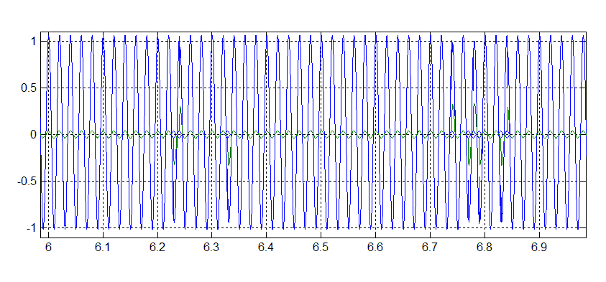
电弧持续时间不超过0.42ms或者电流值不超过额定电流值5%的微小电弧不作为电弧统计。

  - 典型故障电弧波形图
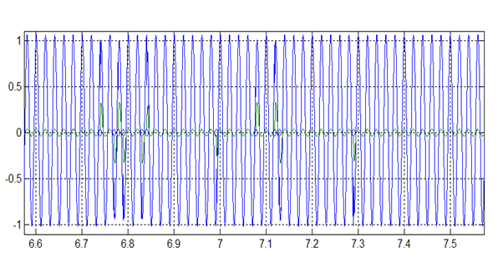
电弧持续时间不超过0.42ms或者电流值不超过额定电流值5%的微小电弧不作为电弧统计。
  - 典型故障电弧波形图

- （资料性附录）
故障电弧发生装置
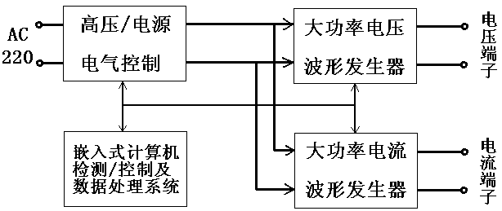

如上图所示，故障电弧发生装置应用超宽频带电力电子技术、高效洁净电源技术、快速信号处理和迭加技术、嵌入式硬软件/操作系统、整机检测/控制/安全运行等技术，实现将标准数据库中的电压和电流波形再现出与之对应的电流和电压模拟信号。 由于数据库的稳定性和代表性，因而可以保障检测的通用性和一致性。故障电弧发生装置的技术指标如下：
电压输出端子：电压输出：AC220V±10%；
电流输出：≤2A；
电流输出端子：电压输出：AC20V－AC60V；
电流输出：≤60A；
信号带宽：不小于20KHz；
最大单次工作时间：5分钟；
工作电源：AC220V。
_________________________________

